.Управление образования Администрации города Магнитогорска

Муниципальное автономное учреждение дополнительного образования

«Дворец творчества детей и молодежи» города Магнитогорска

**ТВОРЧЕСКИЙ ПРОЕКТ**

**«Декоративное рисование»**

**Руководитель проекта:**

Товпеко М.А.-

педагог дополнительного образования

высшей квалификационной категории

Магнитогорск

**Проектная деятельность на занятиях изобразительным**

**и декоративно-прикладным искусством**

**Руководитель проекта**: Товпеко Мария Анатольевна.

**Участники проекта:** обучающиеся объединения.

**Предметный раздел:** изобразительное и декоративно-прикладное творчество.

**Уровень владения воспитанниками проектной технологией**: начальный.

**Тема проекта**: **«Декоративное рисование»**

**Вид проекта**: творческий.

**Цель проекта:** Освоение графической грамоты, развитие творческих способностей. Изготовление творческих работ и представление их на выставках, конкурсах детского творчества.

**Задачи:**

* Активизация творческого мышления. Изучение методической литературы по проектно – исследовательской деятельности, особенностей творческой работы над проектом;
* Знакомство обучающихся с основными принципами декоративного рисования;
* Совершенствование навыков использования правил и законов ритма, симметрии, гармонического сочетания цветов. Совершенствование технических навыков рисования декоративных элементов;
* Развитие чувства композиции в построении узора в различных формах;
* Воспитание культуры труда, аккуратности, организованности, эстетического вкуса.

**Ожидаемый результат:** Представить результаты художественного творчества детей на выставки работ воспитанников по результатам творческого проекта «Декоративное рисование».

Обобщить, систематизировать знания о декоративном рисовании. Оформить методические и теоретические материалы в творческий проект. Разработать буклет с работами обучающихся.

**Актуальность проекта.**

Дети, знакомясь с декоративным рисованием, научатся ясно представлять себе, что такое ритм и симметрия, без чего декоративное рисование не может существовать.

Узнают, что в настоящее время декоративное рисование тесно переплетается с новыми направлениями в графике: дудлинг и зентангл.

Красоту творческий человек находит везде: в природе, в быту, в обществе. Дети смогут почувствовать эту взаимосвязь, так как художественное начало одухотворяет труд, украшает быт, облагораживает человека. Декоративное рисование тесно связано с использованием форм природы: листья и цветы, растения, изображение животных, птиц, обучающиеся получат необходимый навык – это умение перерабатывать (стилизовать) эти формы в своих композициях.

Актуальность проекта заключается в том, что дети смогут проявить свою фантазию, отразить свою индивидуальность в работе, самостоятельно разработать новые элементы декора. А развитие творческой инициативы, несомненно будит мысль, одухотворяет человека.

**Практическая значимость.**

Проект может быть предоставлен на выставках и мастер-классах педагогического мастерства для педагогов изобразительного и декоративно-прикладного творчества, работающих в учреждениях дополнительного образования. Детские работы будут оформлены в буклет. Предполагается участие проекта в конкурсах исследовательских и творческих проектов.

Поддерживая стремление детей к творчеству, проект поможет детям обогатить имеющиеся знания и навыки, даст возможность использовать их на практике. Ведь декоративного рисования имеет необычайно широкий спектр применения: чехлы на мобильные телефоны, фотоаппараты, чехлы для очков – с помощью этой техники можно из самого обычного предмета создать шедевр, неповторимую и оригинальную вещь.

Проект раскрывает для детей особенности графической грамоты и направлен на развитие навыков использования ритма, симметрии, гармонического сочетания цветов. Совершенствует навыки рисования декоративных элементов. Уникальность этой техники в том, что даже у одного автора не может получиться одинаковых картинок. Каждый элемент, каждая работа неповторима. Ведь она определяется не только эскизом и идеей, но и интуицией. Инструмент и рука сами выбирают следующую проводимую линию.

**Материалы, инструменты, оборудование:** бумага, карандаши, тушь, перо или гелевые ручки, линеры различных цветов.

**Презентация проекта.** отчетная выставка творческих работ, выставки методической продукции различного уровня.

**Методические рекомендации**

**к творческому проекту «Декоративное рисование»**

Декоративное рисование относится к такому виду искусства, как графика. Графика это вид изобразительного искусства, основными элементами которого являются линии, штрихи, пятна и точки. В большинстве случаев используют 1-2 цвета в сочетании с черным.

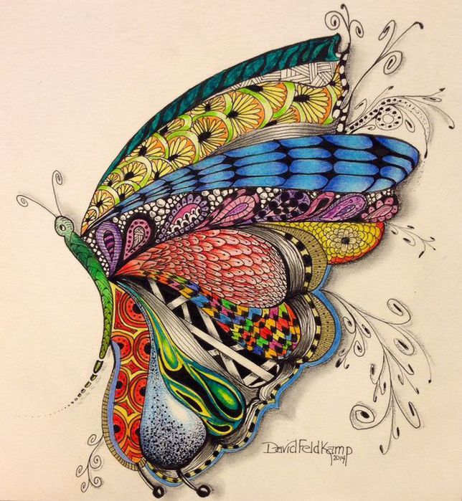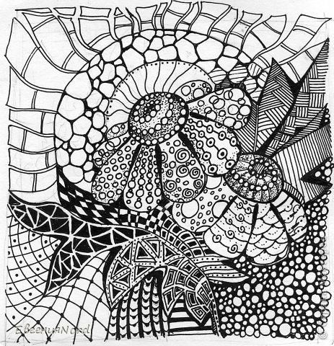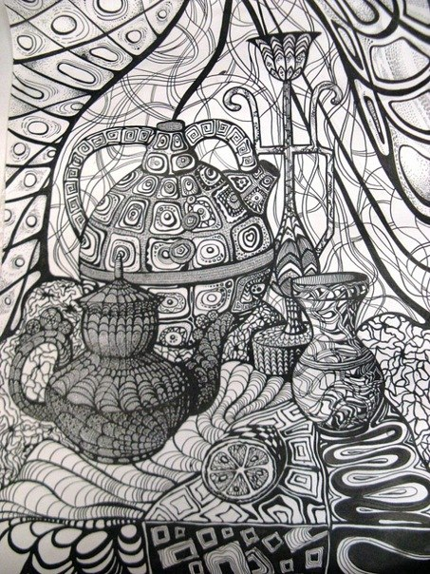

Декоративную композицию невозможно нарисовать без знания основных терминов: ритм, декор, стилизация.

**Ритм** во всех видах искусства – одно из важнейших средств выразительности композиции. Ритм – это чередование каких-либо элементов в определенной последовательности.

Ритм в графике может быть задан линиями, пятнами света и тени. Можно использовать чередование одинаковых элементов композиции. С помощью ритма можно передать движение на плоскости. Ощущение движения можно создать:

- если на рисунке использовать одну или несколько диагональных линий;

- свободное пространство перед движущимся объектом дает возможность мысленно продолжить движение, как бы приглашая нас двигаться вместе с ним.

Ощущение покоя можно создать:

- если не использовать диагональные направления;

- если перед движущимся объектом нет свободного пространства;

- если объекты изображены в спокойных (статичных) позах, нет кульминации действия;

- если композиция является симметричной, уравновешенной или образует простые геометрические схемы (треугольник, круг, овал, квадрат, прямоугольник).

**Декор** – украшение. В декоративной композиции важно выделять главное, отказываясь от второстепенных деталей.

Существует два способа организации композиции:

- сосредоточение внимания на отдельном предмете, окружение подчиняется центру композиции и работает на него;

- видение в целом без выделения отдельного предмета, при этом любые детали подчиняются целому, утрачивают свою самостоятельность. В такой композиции нет ни главного, ни второстепенного – это единый ансамбль.

При выполнении декоративной композиции встает вопрос о декоративной переработке форм. Степень декоративной переработки (трактовки) играет здесь важную роль, так как значительно влияет на выразительность композиции.

**Стилизация** означает декоративное обобщение и подчеркивание особенностей формы предметов с помощью ряда условных приемов. Можно упростить или усложнить форму, цвет, детали объекта, а также отказаться от передачи объема.

Однако упростить форму, вовсе не значит обеднить ее, упростить – лишь подчеркнуть выразительные стороны, опустив мало значащие детали. Постараться максимально выразить, здесь достоверность не является главной задачей.

Очень важным моментом в произведениях графического искусства является соотношение черных и белых пятен, их размер и ритм. Все эти вопросы решает композиция. Композиция, в свою очередь, строится, исходя из замысла художника, настроения, которое он хочет передать. Черные и белые пятна должны взаимно подчеркивать и выделять друг друга. Второстепенные элементы композиции – сероватые нейтральные оттенки.

Для того, чтобы декоративная композиция стала выразительной, она должна иметь композиционный центр, доминирующее пятно, которое может состоять из нескольких элементов или одного большого.

Декоративное рисование тесно переплетается с такими новыми направлениями в графике как дудлинг и зентангл.

**Дудлинг** от английского doodle - бессознательный рисунок.

[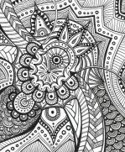](http://www.incunabula.ru/blogs/artflow/images/30bba44f83cdffa88c52e23c40c34a81.jpg)[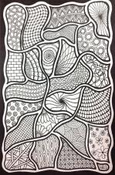](http://www.incunabula.ru/blogs/artflow/images/9de52e0940e97c4e3b6fd50e48d120ba.jpg)[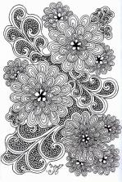](http://www.incunabula.ru/blogs/artflow/images/bea6747455ad2e6f3e0cbb500967a160.jpg)

Дудлингом можно заниматься параллельно с другими делами. В технике дудлинг нет каких-либо четких правил. Есть только лист бумаги, черная ручка (что также не обязательно) и фантазия. Что будет нарисовано, знает только рука, ведущая линию. Будут ли это разнообразные растения, несуществующие миры или просто геометрические фигуры - неважно. Главное - получить удовольствие от процесса рисования.

Дудлинг перекликается с другой техникой рисования - зентанглом. Но в этих техниках есть небольшая разница. Если дудлингом можно заниматься в купе с каким-нибудь другим делом, то зентангл требует большей концентрации внимания. Этот рисунок является более осознанным.

**Зентангл** (от zen- уравновешенность, спокойствие и rectangle - прямоугольник) является сочетанием медитации и рисования.

Традиционно, для рисования зентангла, используются квадраты 9х9 см. В квадрат помещается какой-либо рисунок, либо он произвольным образом делится на сегменты, которые, в свою очередь, заполняются различными однотипными элементами.

Нет сомнений, что зентангл помогает увеличить собранность, концентрацию, способствует психологической разгрузке, внутреннему успокоению, улучшает координацию глаз и мелкую моторику, а также развивает творческие способности и креативность.

[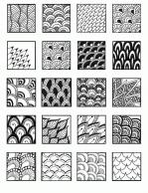](http://www.incunabula.ru/blogs/artflow/images/4dac60fef5b7bb77f171c92adfddb398.jpg)[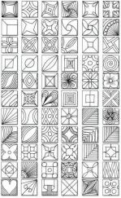](http://www.incunabula.ru/blogs/artflow/images/44c53c7a306396f8306d7e571f711696.jpg)[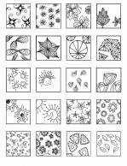](http://www.incunabula.ru/blogs/artflow/images/uzory24.jpg)

Примеры декоративных элементов.

Зентанглом можно заниматься с детьми, предложив им нарисовать контур какого-либо животного, растения или предмета и заполнить его различными мелкими рисунками. Для начала, можно разбить фигуру на несколько сегментов, нарисовать в каждом по элементу и предложить продолжить работу по примеру. Несколько частей можно оставить пустыми и дать волю фантазии ребенка.

[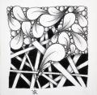](http://www.incunabula.ru/blogs/artflow/images/e1f45e73ea0f973d7c0fcc61dd4614b8.jpg)[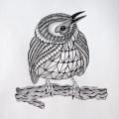](http://www.incunabula.ru/blogs/artflow/images/Prarie%20Warbler-ZT-HigRes-004.JPG)[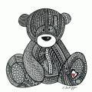](http://www.incunabula.ru/blogs/artflow/images/il_570xN.409031054_g2vd.jpg)[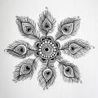](http://www.incunabula.ru/blogs/artflow/images/Tangle%20Flake-P-Kok-LowRes.JPG)

**Заключение**

В повседневной жизни применение росписи в технике декоративного рисования имеет необычайно широкий спектр. Начиная с таких мелочей как чехлы на мобильные телефоны, фотоаппараты, чехлы для очков, и продолжая автомобилями, зданиями. С помощью этой техники можно из самого обычного предмета создать шедевр, неповторимую и оригинальную вещь. Узоры - декоративные элементы - наносят не только ручкой на бумагу. Их вышивают, рисуют красками на тканях и стекле, выбивают на дереве.

Для того, чтобы начать рисовать в технике декоративного рисования главное проявить желание и подключить фантазию. Декоративное рисование несомненно развивает творческое начало, будит фантазию и дает полет мысли, но помимо этого это еще и отличный способ расслабиться, отключится от насущных проблем, и обрести свежий взгляд на привычные вещи. Важно, расслабится и отдаться интуиции. Может быть не все получиться с первой попытки, но лишь двигаясь вперед и переходя от легкого к сложному мы совершенствуемся и получаем опыт! Стараясь, пробуя, двигаемся к намеченной цели, и все получится!

Творческий проект «Декоративное рисование» будет представлен на выставках, конкурсах различного уровня. Работы воспитанников примут участие в конкурсах.

**Финансовое и материальное обеспечение проекта**

|  |  |  |  |  |
| --- | --- | --- | --- | --- |
| 1 | Альбом для эскизов | 1 | 20-00 | 20-00 |
|  | Бумага | 4 | 50-00 | 200-00 |
| 2 | Карандаш | 12 | 2-00 | 24-00 |
| 3 | Тушь | 2 | 30-00 | 60-00 |
| 4 | Гелевые ручки | 20 | 12-00 | 240-00 |
| 5 | Линер | 15 | 45-00 | 675 |
| ИТОГО: | | 1219-00 | | |

**Детские работы**

|  |  |
| --- | --- |
|  |  |
|  |  |
|  |  |
|  |  |
|  |  |
|  |  |
|  |  |
|  |  |

**Литература**

1. Кахтанова Ю.Ф. Дизайн. Альбом для младших школьников. М. ВЛАЛОС 1991 г. – 48 с.
2. Сокольникова Н. М.Основы композиции. Обнинск, Титул, 1996.80
3. Обухов Я. Л. Образ – рисунок – символ // журнал практического психолога – М.: ФОЛИУМ, № 4, 1996.
4. <http://nsportal.ru/detskiy-sad/risovanie/2012/03/09/dekorativnoe-risovanie-v-rabote-s-detmi-starshego-doshkolnogo>
5. <http://fb.ru/article/166970/zentangl-i-dudling-uzoryi>
6. http://doodling.ru/